In preparazione alla Cresima:
tre incontri dei Cresimandi con Suor Idelma
del Centro Catechistico diocesano di Vicenza:
lunedì 3, mercoledì 12, mercoledì 19 settembre, ore 18,00
----------------------------------------------------------------------------------------------------------------------------------------
Ripresa della Visita e benedizione delle famiglie:
via dei Fiori e zona Vegri.
Consiglio pastorale parrocchiale: giovedì 6 settembre, ore 20,45
----------------------------------------------------------------------------------------------------------------------------------------
Pulizie della chiesa, mercoledì 5 settembre ore 9,00: Bocconcello Luisa – Chiarello Giuliana – Gastaldi Francesca – Lovato Francesca – Vitaliani Clara.
----------------------------------------------------------------------------------------------------------------------------------------
Convegno diocesano dei Catechisti:
6 - 7 settembre, in Seminario Vicenza
Il Convegno dei Catechisti, avrà per tema “La Parola di Dio nell’evangelizzazione e nella catechesi”.
Giovedì ore 9 - 12; 15 - 18; Venerdì ore 9 - 12; 15 - 16,45
ore 17,30 in Cattedrale, Mandato ai Catechisti conferito dal Vescovo
---------------------------------------------------------------------------------------------------

“Grazie”
“Grazie” è una parola che profuma di tenerezza, parola che consola. Parola regalo. I genitori lo sanno. Per questo, tra le parole che insegnano al loro bambino, “grazie!” è ai primi posti. E fanno bene!
Insegnare a dire “grazie!” è addolcire la mente del ragazzo: è aprirgli gli occhi perché vedano e apprezzino ciò che gli altri fanno per lui.
Una persona che sa dire “grazie!” è una persona graziosa e generosa. Chi sente “grazie!”, infatti, sente un moto al cuore: si sente utile (“se mi ringrazia, è segno che ho fatto qualcosa di buono”).
Chi sente “grazie!” sente una parola serena che rasserena. “Grazie!” può aiutare a sopportare le fatiche di una giornata intera.

Così parlo al figlio adolescente
- Inciampare non significa cadere!
- Non basta essere belli. La neve è bella, ma fredda.
- Le difficoltà ci sono sempre, ma Dio anche. Perciò sei sempre in vantaggio.
- Non sempre ti capisco. Però sempre ti amo!
- Dai, cresci! Il proverbio africano ha ragione: “Il chicco di meliga non l’ha mai vinta nel paese dei galli”.
- Non vivere con il freno tirato!
- Vuoi scappare di casa? Sappi che chi scappa non combatte!
- Sii te stesso, e trionferai!
- Meno rabbia e più coraggio, ti mantengono in vantaggio!
- Guarda in alto, non in aria!
- Accetta il tuo naso! La vita vale più del tuo naso!

GITA IN TOSCANA
(FIRENZE, LUCCA, PISA, SIENA e S. GIMIGNANO)

dal venerdì 12 alla domenica 14 ottobre

Venerdì 12 ottobre: FIRENZE
Partenza ore 5,00 da Meledo e arrivo a FIRENZE alle ore 9,00 circa, ed inizio della visita guidata (intera giornata): Duomo, Battistero di S. Giovanni, Palazzo Vecchio, Piazza della Signoria, Ponte Vecchio, S. Croce, ecc. Pranzo in ristorante a Firenze. Dopo pranzo ripresa delle visite e verso sera sistemazione in hotel a Montecatini, cena e pernottamento.
Sabato 13 ottobre: LUCCA, CERTOSA DI CALCI, PISA
Dopo la colazione partenza per Lucca. Visita guidata di LUCCA: centro storico, piazza S. Martino piazza S. Michele, Duomo con il santuario del Volto Santo, piazza Anfiteatro. Partenza per la CERTOSA di CALCI, visita guidata al grandioso complesso monastico, fondato nel 1366, con chiesa barocca, fastoso altare maggiore ed un coro intagliato del ‘400. Pranzo in ristorante a Pisa e nel pomeriggio visita guidata di PISA: Piazza del Duomo, o campo dei Miracoli con i monumenti più famosi: il Duomo, il Campanile, il Battistero e il Camposanto., Rientro in hotel a Montecatini, cena e pernottamento.
Domenica 14 ottobre: SIENA, SAN GIMIGNANO
Dopo la colazione partenza per Siena, S. Messa a S. Domenico, visita guidata di SIENA: Piazza del Campo, Palazzo Pubblico, Torre del Mangia, Fontana Gaia, Duomo, la casa di S. Caterina. Pranzo in ristorante e nel pomeriggio visita guidata di SAN GIMIGNANO, città delle 100 torri. Partenza per la strada del ritorno e arrivo a Meledo in serata, con sosta intermedia.

Il Viaggio è organizzato dall’Agenzia CALIBA di Vicenza con l’autopullman Granturismo di Cogo Carlo di Barbarano Vicentino.

Quota individuale di partecipazione: euro 265,00 con 50 partecipanti
euro 275,00 con 45 partecipanti
Acconto euro 50,00 all’iscrizione e il saldo entro il 13 settembre 2007.
Supplemento camera singola euro 40,00 per le due notti.

La quota comprende: il viaggio in pullman Granturismo, pedaggi autostrada; sistemazione in hotel 3 stelle, in camere doppie con servizi privati, pensione completa dal pranzo del 1º giorno al pranzo del 3º; bibite incluse ai pasti (½ di acqua minerale e ¼ di vino); Assicurazione sanitaria Elvia + bagaglio. Ingresso alla Certosa di Calci, e visite guidate (vedi programma).
La quota non comprende supplemento camera singola euro 20,00 per persona per notte; mance, ingressi - extra e quanto non indicato nella “quota comprende”.

Per informazioni e iscrizioni (fino all’esaurimento dei posti) rivolgersi a don Demetrio Guarato, via 4 novembre 28/A, Meledo, tel. 0444/820808

Posta Prioritaria di Tonino Lasconi

Non voglio entrare nei litigi di mamma e papà

Carissimo don Tonino, nella mia famiglia siamo in quattro: mamma, papà io e mio fratello più piccolo. I miei genitori litigano spesso.Io non so mai cosa fare quando loro mi chiedono di stare da una parte o dall’altra. Io voglio bene a entrambi, non voglio schierarmi da nessuna parte. Come posso far capire che sto male quando mi chiedono di dar ragione all’uno o all’altro?”. Serena

Carissima Serena, come puoi far capire ai tuoi genitori che ti fanno star male, quando ti chiedono di schierarti da una parte e dall’altra? Una soluzione ce l’avrei: spedire ai tuoi genitori la tua lettera, così come l’hai scritta a me, cioè senza aggiungere nemmeno una parola. Sono sicuro che le tue parole li farebbero riflettere molto, e forse li convincerebbero a cambiare. Questo però non lo posso dare. Anzi, come vedi, ho cambiato anche il tuo nome, anche se tu non ti sei preoccupata di chiedermelo. Non vorrei che, se per caso leggessero la tua risposta, oltre che litigare tra di loro cominciassero a farlo anche con te. Invece così, conoscendo le difficoltà di un’altra ragazza che non è la loro figlia – lo sai che i difetti degli altri li vediamo meglio – forse si metteranno a pensare: “Ma come fanno quei genitori a non capire!”. E magari poi: “Accidenti! Ma noi stiamo facendo lo stesso sbaglio, e…”. Carissima Serena, se questo non capitasse, ti do lo stesso consiglio che do agli adulti quando mi dicono che i loro figli fanno fatica a capire qualcosa: “Spiegare, spiegare, spiegare”. Se papà e mamma tornano alla carica, non rispondere con un “Uffa!”, con un “Ve l’ho detto tante volte che non voglio sentire”, con una scrollata di spalle o con una sbattuta di porte. Spiega: “Vedete mamma e papà? Io voglio bene a tutte due, quindi non posso e non voglio schierarmi con l’uno o con l’altra. I vostri problemi risolveteli tra di voi, non cercando di portare noi figli da una parte o dall’altra, ma pensando a noi figli da portare dalla parte vostra. Forse, quando sorge tra voi un problema, se pensate un po’ di più a noi figli, vi sarà più facile trovare una soluzione”. Che ne dici, Serena? Provaci! Magari, approfittando di un momento di tranquillità, puoi anche chiedere ai tuoi genitori: “Ho sentito dire che i problemi possono essere risolti anche senza litigare. E’ vero?”. Ciao, carissima Serena. (da “Popotus” 19.07.07)

Altre informazioni visitando il sito della parrocchia: www.meledo.it
Hanno collaborato: Don Demetrio, Stefania.
Venerdì 7 settembre, alle ore 20.30, ci sarà Giuseppe.

MELEDO - PARROCCHIA DI S. MAURIZIO

XXII fra l’anno
N. 554 – 02 Settembre 2007

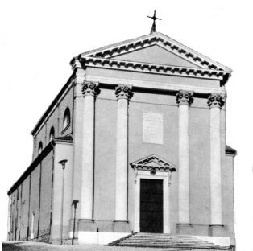

“Quando sei invitato a nozze, non metterti al primo posto… va’ a metterti all’ultimo posto”.
(Lc 14,8)

Gesù dà una lezione di umiltà ai suoi ascoltatori, ammonendoli di non cercare i primi posti. E’ un invito all’umiltà.
L’umiltà, la modestia è gradita a Dio e lo glorifica; l’orgoglio allontana l’uomo dal Signore e lo fa nemico dei fratelli.
Beati noi se avremo compreso la lezione del Maestro divino.
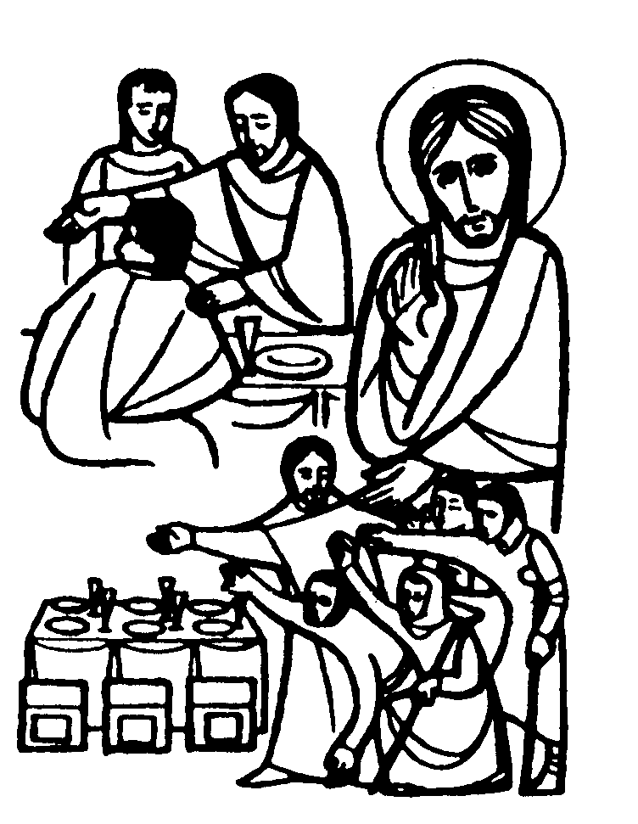

DOMENICA 02: 22ª tra l’anno Ss. Messe festive ore 8,00 –10,30
ore 8,00 def. Rossin Wallj; ore 10,30 def. Meneghini Nino e Maria
ore 10,30 Battesimo di Ferrais Giada (via Bertoldo), Faedo Lisa (via Zanella), Visintin Giada (via Massina).

LUNEDI’ 03: S. Gregorio Magno ore 19,00 S.Messa
ore 18,00: 1º incontro cresimandi con Suor Idelma

MARTEDI 04: S. Marino ore 8,30 S. Messa e Adorazione

MERCOLEDI’ 05: B. Teresa di Calcutta ore 8,30 S. Messa
ore 18,00 incontro cresimandi con le catechiste

GIOVEDI’ 06: S. Zaccaria ore 19,00 S.Messa festiva
Convegno Catechisti in Seminario VI, ore 9 - 12; ore 15 - 18

VENERDI’ 07: S. Guido ore 19,00 S. Messa festiva
Convegno Catechisti in Seminario VI, ore 9 - 12; ore 15 – 16,45
ore 17,30 in Cattedrale, Mandato ai Catechisti conferito dal Vescovo
Def. 30º Pellizzaro Carlo; don Guido Priante; Battistella Sergio; Pettena
Ottavio e Dina; Panarotto Luigi e fratelli.

SABATO 08: FESTA della MADONNA di MONTE BERICO,
patrona della diocesi di Vicenza Ss. Messe festive ore 8,00 –10,30
ore 10,30 def. Adami Adelio e Silvana

DOMENICA 09: 23ª tra l’anno Ss. Messe festive ore 8,00 –10,30
ore 10,30 def. a. Marzotto Desiderio

